**Põhja prefektuur**

**Pärnu mnt 139, Tallinn**

|  |  |  |
| --- | --- | --- |
| **21.02.2024** | **kell** | **16:00** |

**Lähtuvalt Korrakaitseseaduse § 68 lg 3 on Põhja prefektuur registreerinud teate avaliku koosoleku läbiviibimise kohta**

|  |  |  |  |  |  |  |  |
| --- | --- | --- | --- | --- | --- | --- | --- |
| **alates** | **24.02.2024** | **kell** | **14:45** | **kuni** | **24.02.2024** | **kell** | **17:15** |

|  |  |
| --- | --- |
| **koosoleku eesmärk:** | TERVE EESTI TOETUSAVALDUS, SEISAME KÕIK KOOS ÜKSTEISE EEST |

|  |  |
| --- | --- |
| **koosoleku pidamise koht:** | Autode rongkäik Tallinnas |

|  |  |
| --- | --- |
| **liikumismarsruut:** | Kell 15:00 – Ülemiste Keskuse parkla. Järvevana tee, Pärnu mnt. Kell 15:20 – Järve Keskuse parkla. Pärnu mnt, Tammsaare tee. Kell 15.45 - Tammsaare tee, Sõpruse pst. Endla tn, Kaarli pst, Toompea tn. Kell 16.15 Toompea. Toompuiestee, Rannamäe tee, Reidi tee, Pirita tee. Kell 16.45 - Lauluväljak, Tallinn. Marsruudi lõpp-punkt Lauluväljak, marsruudi skeem allpool lisatud. |

|  |  |
| --- | --- |
| **osalejate arv:** | Ca 500 inimest, sõidukeid ca 50-100 |

|  |  |
| --- | --- |
| **teave koosolekul kasutatavate heli- või valgustusseadmete kohta:** | Kasutatakse ruuporit parklas, märguande „Hakkame sõitma“ edastamiseks |

|  |  |
| --- | --- |
| **teave koosoleku pidamiseks püstitatavate telkide, lavade, tribüünide või muude suuremõõtmeliste konstruktsioonide kohta:** | Ei ole |

|  |  |  |
| --- | --- | --- |
| **Korraldaja:** | Ees ja perekonnanimi: | Hando Tõnumaa, Terve Eesti Koostöökoda MTÜ |
| Sidevahend: | 53992093 |

|  |  |  |
| --- | --- | --- |
| **Korrapidaja:** | Ees ja perekonnanimi: | Peeter Proos |
| Sidevahend: | 55593886 |

|  |  |  |
| --- | --- | --- |
| **Korrapidaja:** | Ees ja perekonnanimi: | Timo Kalaus |
| Sidevahend: | 56135980 |
|  |  | Kaasatakse firma Forus sõiduk koos kahe turvatöötajaga, andmed täpsustamisel. |

Autorongkäigu marsruut 24.02.2024 kell 14:45 – 17:15

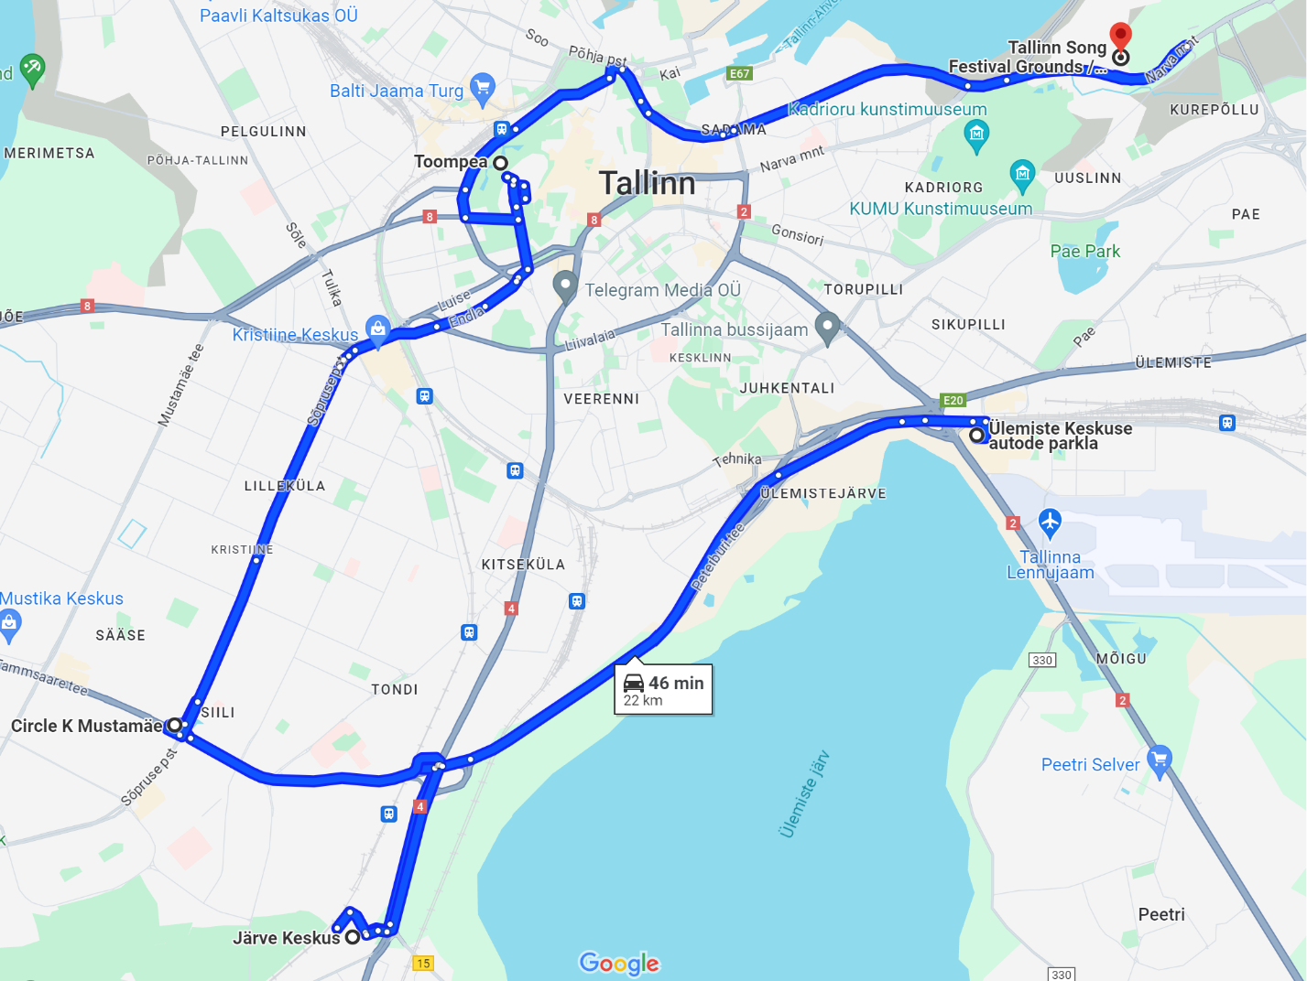

Julgestustalitus

Operatiivbüroo

Põhja prefektuur

Politsei- ja Piirivalveamet